AQUA HEALTH s.r.o.
Kurzova 2223/14
155 00 Praha 5
IČ 26212528
e-mail:
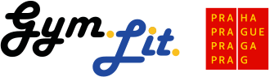

Č. j.: /1674/2025 Vyřizuje: Dne: 11.4.2025
Věc: Objednávka prací, materiálu a dalšího k novým 18 katedrám
Předmět objednávky: práce, materiál a případně další náklady spojené s instalací a zapojením nových 18 el. kateder.
Cena: dle skutečně spotřebovaných nákladů, max. do 150 000 Kč bez DPH
V případě potřeby na základě Vašeho vyžádání budeme akceptovat Vaši zálohovou fakturu (s
následným řádným vyúčtováním).
Fakturační / dodací údaje: Gymnázium, Praha 9, Litoměřická 726
Litoměřická 726/17
190 00 Praha 9
IČ 61387061

Děkujeme.
S pozdravem

PhDr. Jaroslava Najnarová
ředitelka školy

